**Rodney King's trial**

**Classe : 3ème LV1/bilangue/euro**

Tâche finale : réouverture du procès des policiers dans l'affaire *Rodney King*. (Production orale en interaction/jeu de rôle)

Notion culturelle : société (hiphop/mouvement des afro-américains aux États-Unis/inégalités/ racisme)

**Supports utilisés** :

* Images de Rodney King à l'hôpital en parallèle avec une image de la vidéo prise des deux policiers passant King à tabac ;
* Photo de la une du LA Times en 1992 qui révèle l'acquittement des policiers et le début des émeutes à South Central ;
* Article sur les 10 ans des émeutes à SCLA (BBC news website) ;
* Extraits de la série Ally Mc Beal.

***Final task: Reopen Rodney King’s case***

**Découverte de l'affaire Rodney King**

***Mission 1: Record a memo which sums up the case***

a) ***Introduction/ Suppositions grâce aux documents ci-dessous.***

* On demande aux élèves de mener une enquête à l'aide de différents documents pour que, tels des journalistes, ils puissent comprendre ce qui est arrivé à Rodney King.

Chaque groupe a un document différent (nous proposons ici plusieurs documents pour que chaque professeur puisse choisir les plus pertinents en fonction du nombre d'élèves et de groupes).

Les élèves discutent et décrivent leur document, font des hypothèses, prennent des notes.

*Get ready to describe your document to the other groups*

* Puis, lors d'une deuxième phase, les élèves iront chercher des indices dans les autres groupes. Distribution d'une fiche d'enquête. Les élèves se répartissent les éléments de la fiche sur lesquels ils devront enquêter. Un élève reste à sa table et accueille les enquêteurs des autres groupes.

*Go to another table to get the missing information you need.*

Mise en commun dans chaque groupe pour compléter tous les éléments de la fiche d'enquête. Les élèves, à tour de rôle, font part des informations recueillies au reste de leur groupe qui complète ses notes. Cela se fait en anglais.

*Complete the paper with your group*

Tâche intermédiaire : PO en continu

Enregistrement sur un dictaphone d'un mémo de journaliste pour rappeler les faits. Chacun s'enregistre.

*Record your report*

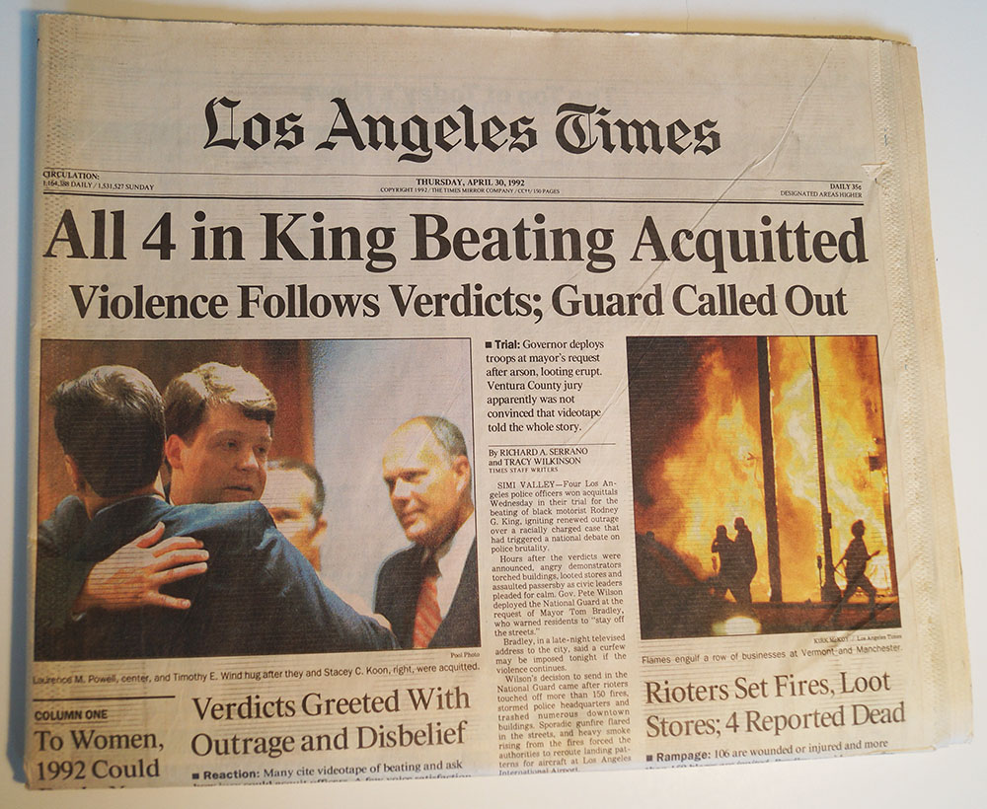



<http://www.mrmediatraining.com/2012/06/18/rodney-king-and-the-birth-of-citizen-journalism/>

[http://assets.nydailynews.com/polopoly_fs/1.14556.1373912987!/img/httpImage/image.jpg_gen/derivatives/gallery_1200/rodney-king-beating.jpg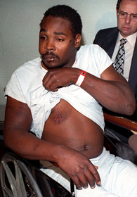](http://assets.nydailynews.com/polopoly_fs/1.14556.1373912987!/img/httpImage/image.jpg_gen/derivatives/gallery_1200/rodney-king-beating.jpg)

Types de productions possibles (pour 3 images):

Image 1 : *We can see 2 men hugging. They must be happy. In the headline there's the word “acquitted”. Maybe the men were acquitted of the beating of someone. We can see houses burning in the second picture. Maybe this is the consequence of the trial. Maybe people were unhappy with the verdict and started riots*.

Image 2 : *This picture was taken in 1991. Someone is being beaten by 2 men, probably 2 policemen. Maybe the man in the middle is a dangerous criminal*.

*Maybe the man in hospital is the man who is being beaten in the 2nd picture. Maybe he did something bad. Or maybe he was hit by 2 criminals.*

Image 3 : *We can see a man who's apparently injured. He must be in hospital. We can see he's in a wheel chair. He's showing his wounds to someone (police officer? journalist?)*

***Mission 2: Read and draw a timeline***

**Comprendre ce qui s’est passé**

Objectifs : en groupes comprendre ce qui s'est passé : pourquoi King a été arrêté, ce qu'ont fait les policiers, le procès, les conséquences du verdict.

Retracer la chronologie des événements, de 1991 (agression de Rodney King) à 2002 (Célébration du 10ème anniversaire des émeutes).

Travail individuel puis mise en commun groupe. Chaque élève explique aux autres ce qu’il a compris. Cette activité peut être menée en français. Il s’agit là de comparer ses notes avec celles des autres et d’affiner ainsi la compréhension.

Les élèves, en groupes, doivent ensuite **compléter une frise chronologique.**

Mise en commun classe : un élève vient au tableau pour jouer le rôle du secrétaire. Le reste de la classe, en anglais, commente la frise. A l’issue de l’activité, le professeur propose à chaque groupe de trouver et corriger les erreurs (orthographe, lexique, syntaxe) du secrétaire et de lui indiquer ce qui doit être modifié.

Au début du cours suivant un élève dans la classe sera tiré au sort pour faire une récapitulation orale sur l'affaire R. King en se servant de la fiche chronologique faite avec son groupe.

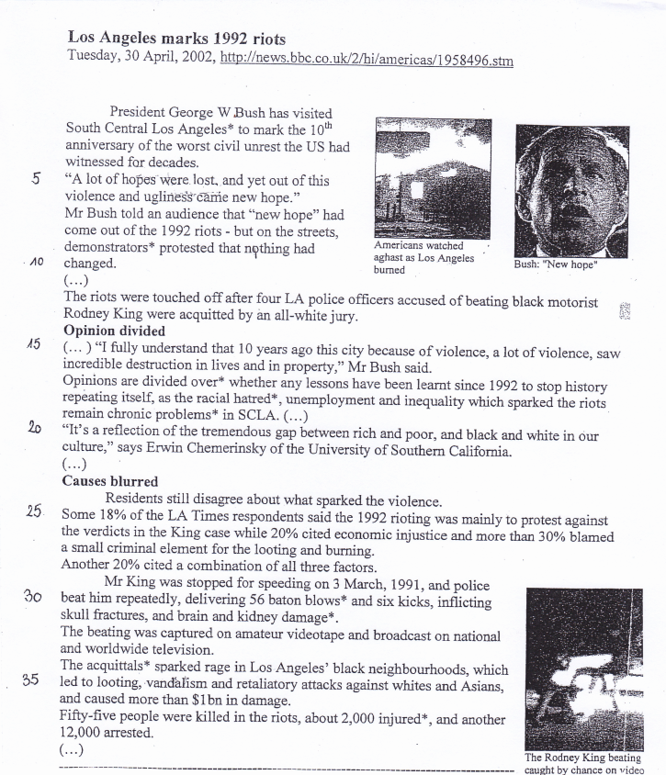

***Mission 3: Find out how a trial is organized***

a) Organisation d’un procès

Objectifs : comprendre comment fonctionne un procès aux Etats Unis , découvrir le rôle du juge, des avocats, des témoins, du jury, apprendre du nouveau lexique : *Your Honor, objection, I object, my client, please sit, I apologize your Honor, defendent, plaintive, guilty...*

<https://www.youtube.com/watch?v=e7TG1W7rvqY>

Voir les passages :

* de 8' à 12'45 : questions des avocats aux 2 parties
* de 22'45 à 24'20 : questions des avocats aux 2 parties
* de 29'20 à 32'50 : plaidoyers
* de 35'20 à 36’05: verdict

(voir tout le cérémonial du jury qui rentre après délibérations, donne le verdict au juge qui accepte puis énonciation du verdict par le juré principal. Voir réactions des 2 parties dans l'attente et à l'annonce du verdict (*nervous, anxious, hopeless, overjoyed, relieved...*)

Les élèves, en groupes, devront comprendre comment est organisée une séance au tribunal, qui parle et quand. Quand a-t-on le droit de couper la parole ? Qu'est-ce qu'un plaidoyer ? Comment annoncer le verdict ? Etc.

Ils devront en outre essayer de repérer des mots ou expression appartenant au champ lexical juridique.

Ils n'auront en aucun cas besoin de comprendre tout ce qui se passe et tout ce qui est dit dans les extraits présentés.

*Watch and take notes*

*Compare your notes with your group*

Les élèves, à tour de rôle, font part des informations recueillies au reste de leur groupe qui complète ses notes. Cela se fait en anglais.

*Write a summary: explain how a trial is organized*

Chaque élève du groupe doit d’abord individuellement rédiger des commentaires avant que le groupe ne procède à la rédaction du résumé qui sera ramassé et corrigé par le professeur. A la séance suivante, il rendra les résumés que chaque élèves devra recopier dans son cahier.

b) Introduction du lexique nécessaire à la réalisation de la tâche finale

*Your Honor, objection, I object, my client, please sit, I apologize your Honor, defendent, plaintive, guilty...*

Fiche à compléter pour le lexique.

Mise en commun par groupe. Les élèves, à tour de rôle, font part des informations recueillies au reste de leur groupe qui complète ses notes. Cela se fait en anglais.

Puis mise en commun avec la classe. Trois élèves viennent noter les productions de leur groupe au tableau ce qui donne lieu à une inter-correction.

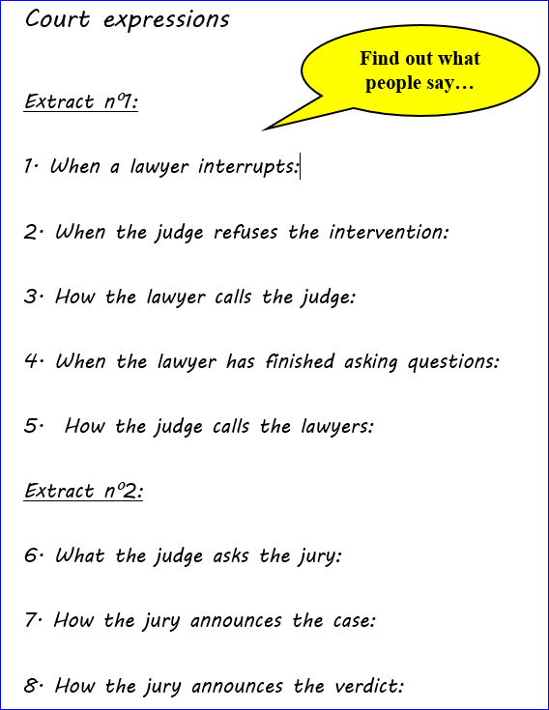

Travail phonologique sur les expressions repérées :

1. Répétition par le groupe-classe en chœur.
2. Répétition individuelle dans chaque groupe afin de désigner un représentant.
3. Concours intergroupes de prononciation.

c) Préparation du procès

***Mission 4: Get ready for the trial***

Chaque groupe tire au sort un rôle sur lequel il va travailler (on imagine qu'il y a sept groupes de quatre). Il s’agit de préparer un argumentaire pour le procès.

* 1 groupe devra préparer le rôle de Rodney King
* 1 groupe celui de l'un des policiers
* 1 groupe pour l'autre policier
* 1 groupe pour l'avocat de Rodney King
* 1 groupe pour l'avocat des policiers.
* 1 groupe pour le témoin vidéo
* 1 groupe pour le juge

En fonction du nombre d'élèves par classe on pourra ajouter des rôles comme un témoin chez les policiers, un autre policier, un expert médical, un psychologue, un avocat en plus, ou au contraire enlever un rôle comme celui du témoin, par exemple.

*Prepare your arguments*

Les élèves de chaque groupe préparent le procès.

Un dossier secret pourra être donné à chaque groupe, avec une information supplémentaire inédite (taux d'alcoolémie de King, témoin qui a vendu sa vidéo, rapport médicaux et psychologiques).

*Inform the judges*

Les avocats des deux parties (accusation et défense) font un compte rendu aux juges avant le procès : pièces à conviction, liste des témoins, argumentaire, etc. Quatre nouveaux groupes de trois élèves seront ainsi constitués (un avocat de la défense, un avocat de l’accusation et un juge) pour que chaque juge puisse organiser la répartition de la parole lors du procès.

***Final task : The trial***

Un élève de chaque groupe joue son rôle lors du procès. Soit on ne fait qu'un seul procès. Soit, si l’on veut faire passer tout le monde, on peut en faire plusieurs, mais cela risque peut être d'être redondant et long. On pourrait également proposer de les mener en parallèle et de les filmer pour pouvoir être évalués par le professeur.

Les élèves qui ne passent pas sont soit membres du jury et ainsi intégrés au scénario, soit co-évaluateurs et observent la réalisation de la tâche.

Fiche co-évaluateur :

|  |  |
| --- | --- |
| Intelligibilité | - Prises de parole globalement/ le plus souvent compréhensibles  - Prises de parole partiellement compréhensibles  - Prises de parole peu/ rarement compréhensibles  - Prises de parole pas du tout compréhensibles |
| Argumentation | - Nombreux arguments  - Quelques arguments  - Peu d'arguments |
| Attitude (Ton, regard) | - Attitude convaincante (en fonction du rôle)  - Attitude non convaincante |

A la fin du procès les accusés et plaignants sortent dans le couloir pendant que le jury délibère.

Le jury rend son verdict au juge qui valide et le jury annonce enfin son verdict.

Grille d'évaluation pour l'enseignant :

Réagir et dialoguer Rodney KING

|  |  |  |  |  |
| --- | --- | --- | --- | --- |
|  | **++** | **+** | **-** | **- -** |
| **Fluidité / intelligibilité** | Peu d’hésitations et parle assez fort | Quelques hésitations, qui n’entravent pas la compréhension et/ou ne parle pas toujours assez fort | De nombreuses hésitations, de nombreuses ruptures dans le discours et/ou ne parle pas  assez fort |  |
| **Contenu** | Contenu adéquat selon le rôle | Contenu inadéquat par rapport à la situation**.** |  |  |
| **Interaction** | Regarde ses interlocuteurs et réagit de façon appropriée. | Ne regarde pas ses interlocuteurs et/ou réagit de façon inappropriée | Ne regarde pas ses interlocuteurs et réagit de façon inappropriée |  |
| **Correction grammaticale** | Utilise correctement les structures adaptées: (voix passive, questionnement, etc.)  L'élève maîtrise les structures simples et fait encore quelques erreurs sur les structures complexes | Quelques erreurs dans l'utilisation des structures qui n'entravent pas la compréhension | Nombreuses erreurs qui rendent la compréhension difficile. |  |
| **Lexique** | Lexique totalement adapté    Des erreurs pour le lexique non vu en cours | Quelques maladresses concernant l’utilisation du lexique vu en cours | De nombreuses erreurs dans l’utilisation du lexique vu en cours | Lexique très limité voire inadapté |
| **Phonologie** | Réalisation phonologique correcte des expressions entraînées | Quelques erreurs qui n’entravent pas la compréhension | De nombreuses erreurs sur les expressions entraînées |  |

Les critères ne sont volontairement pas pondérés. Chaque enseignant pourra accorder des points selon les aspects qu'il aura le plus travaillé avec ses élèves.